**第一章植物细胞与组织**

**第一节植物细胞的形态与结构**

**一、植物细胞的形状与大小**

**细胞体积小的原因**

（1）细胞核在细胞生命活动中起重要作用，它所能控制的细胞质的量是有限的，所以细胞的大小受细胞核所能控制的范围的制约

（2）利于细胞与周围环境（包括相邻细胞）的物质交换和细胞内部的物质运输和信息传递

**二、植物细胞的基本结构**

**A原生质体**是指细胞中有生命活动的物质（原生质），是细胞各类代谢活动进行的主要场所，是细胞最重要的部分。包括细胞膜、细胞质、细胞核等结构

**原生质**是组成原生质体的物质，包括水、无机盐；蛋白质、糖类、维生素等

**后含物**是植物细胞中的一些贮藏物质或代谢产物

**B细胞壁**是包围在原生质体外面的坚韧外壳

显微结构：光学显微镜（分辨率0.2µm）观察到的细胞结构有细胞壁、细胞质、细胞核、液泡等结构和经过特殊染色的高尔基体（硝酸银染色）和线粒体（Janus green B染色）等。

亚显微结构（超微结构）：在电子显微镜（分辨率0.25nm）下看到的更为精细的结构。

细胞壁

质膜

细胞质和细胞器

细胞核

细胞

原生质体

细胞膜或质膜

细胞核

细胞质

细胞器

原生质体

**三、原生质体**

**（一）质膜**

电子显微镜下观察到它是包围在细胞质表面的一层薄膜通常紧贴细胞壁，厚度约7～8 nm （原生质体表面的一层薄膜，脂类和蛋白质）

内膜：光学显微镜看不到，采用高渗溶液（如高盐溶液）处理后，使原生质体失水而收缩，与细胞壁发生分离（质壁分离），可以看到质膜是一层光滑的薄膜。

1.质膜的**结构**

脂双层+膜蛋白+膜糖

单位膜：暗—明—暗

（蛋白质）（类脂）

生物膜的“**流动镶嵌模型**”主要特点：有序性、流动性、不对称性

质膜的**功能**：1.物质跨膜运输2.能量转换3.代谢调节4.细胞识别5.抗逆性6.信号转导7.纤维素的合成和微纤丝的组装

**（二）细胞质：**

细胞核以外，细胞质膜以内的原生质为细胞质。

**1.细胞器**

一般认为是散布在细胞质的基质中具有一定结构和功能的“微结构”或“微器官”。

**（1）质体**

一类与碳水化合物的合成及贮藏密切相关的细胞器。为植物细胞所特有的结构。

质体是由原（前）质体发育而来

叶绿体：膜、类囊体和基质

有色体：形状多样，只含有叶黄素和胡萝卜素，存在于花瓣和果实中，胡萝卜根中也有。能积聚淀粉和脂类

白色体：不含色素，呈无色颗粒状，普遍存在于植物体各部分的储藏细胞中。储藏淀粉的称为淀粉体，储藏蛋白质的称为蛋白体，储藏脂类的称为造油体

质体

·叶绿体：光合作用的细胞器。只存在于植物的绿色细胞中。含有叶绿素、叶黄素和胡萝卜素。

植物叶片的颜色，与细胞叶绿体中这三种色素的比例有关，一般情况是叶绿素占绝对优势（占全部色素的2/3，叶绿素a占叶绿素含量的3/4）。

**叶绿素**是主要的光合色素。

·有色体：只含胡萝卜素与叶黄素。存在于果实、花瓣或植物体的其他部分。

积聚淀粉和脂类，在花和果实中具有吸引昆虫和其他动物传粉及传播种子的作用。

·白色体：不含色素。普遍存在于植物体各部分的贮藏细胞中，起淀粉和脂肪合成中心的作用。

根据贮藏物质的不同分为三类： a 造粉体 b 蛋白体c 油质体

**（2）线粒体**

内膜上分布有许多带柄的球状小体，称基粒

·是细胞进行呼吸作用的场所。

·细胞内的糖、脂肪、氨基酸等物质的最终氧化都在线粒体中进行，并释放能量供细胞代谢所需。

功能：是细胞进行呼吸及能量代谢的中心，有100多种酶，极大部分参与呼吸作用。释放的能量提供各种代谢活动的需要，因此被喻为细胞中的“动力工厂”。

**（3）内质网**

形态：分布于细胞质中由两层平行膜构成的相互沟通的网状管道系统。管道以各种形状延伸和扩展成为各类管、泡、腔交织的状态，其内充满基质。

分类：糙面内质网（rER）：合成蛋白质

光面内质网（sER）；合成和运输类脂和多糖

功能：

1、制造、包装、运输代谢产物

2、内质网构成了一个从细胞核到质膜，以及与相邻细胞直接相通的管道系统，与细胞内和细胞间的物质运输有关系。

**（4）高尔基体**

结构：是由一叠（5～8）扁平的囊和小泡所组成，每个囊由单层膜包围而成。

一个细胞内的全部高尔基体总称为高尔基器

功能：

1、高尔基体是多糖合成和细胞分泌物最后加工和包装的场所。

2、高尔基小泡能将蛋白质、脂类和多糖携带到目的地。

3、高尔基体参与溶酶体和液泡的形成。

**（5）溶酶体**

结构**：**是单层膜小泡，由高尔基体断裂而产生, 内含多种水解酶, 可催化蛋白质、核酸、脂类、多糖等生物大分子，消化细胞碎渣和从外界吞入的颗粒。

功能 a 对贮藏物质的利用起重要作用含多种水解酶类，如蛋白酶、脂酶、核酸酶等。

b 在细胞分化过程中消除不必要的结构组成以及在细胞衰老过程中破坏原生质体结构也都有特定作用。

**（6）微体：**具单层膜的球状细胞器

与溶酶体的区别在于含有不同的酶，微体含有过氧化物酶和过氧化氢酶类。

分类： a 过氧化物酶体含有过氧化氢酶等与叶绿体和线粒体共同参与光呼吸过程；

将细胞在代谢活动中产生的对细胞有毒的过氧化氢分解成水和氧气

b 乙醛酸循环体含有乙醛酸循环酶系将种子萌发时将子叶等贮藏的脂肪转化为糖

**（7）液泡**（植物细胞特有）

具有大的中央液泡是成熟植物生活细胞的显著特征，也是植物细胞与动物细胞在结构上的明显区别之一

结构：由单层膜包被的细胞器，液泡膜能控制物质的进出，具有选择透性。液泡内含细胞液。

发生：幼期的细胞有多个分散的小液泡，细胞成长过程中，这些小液泡逐渐彼此合并发展成数个或一个很大的中央液泡，占据细胞中央很大空间（细胞体积的90％以上），将细胞质和细胞核挤到细胞的周边。

**（8）细胞骨架**

稳定细胞形状，进行细胞运动和物质运输；包含微管、微丝和中间纤维

①微管

是宽约24nm的中空长管状纤维。由球状的微管蛋白聚合组装而成。

生理功能：a 维持细胞形状

b 参与细胞壁的形成

c 微管与细胞的运动及细胞内部细胞器的运动有密切关系

②微丝

是直径约4～7nm的实心的纤维，由肌动蛋白、肌球蛋白和肌动蛋白结合蛋白组成。

生理功能:a 支架作用，维持细胞的形状，支持和网络各类细胞器

b 主要功能是与微管配合，控制细胞器的运动

③中间纤维

直径介于微管和微丝之间（8～11nm）的中空管状纤维。

生理功能： a 骨架功能b 信息功能c 与细胞分化有关

**（9）核糖体**

是直径17～23nm的小椭圆形颗粒。

主要成分 RNA（核糖体RNA ）和蛋白质

结构包括1个大亚基和1个小亚基

多核蛋白体：蛋白质合成旺盛的细胞中，在电镜下常可看到，在执行蛋白质合成功能时，核糖体数个串联在一起，形成一个聚合体，称多核蛋白体或多核糖体。

功能是细胞中蛋白质合成的中心，氨基酸在这有规则的组装成蛋白质。

**2.细胞基质**

生理功能： a 是细胞器之间物质运输和信息传递的介质

b 是细胞代谢的一个重要场所，许多生化反应如某些蛋白质的合成等都是在这进行

c 胞基质也不断为各类细胞器行使功能提供必需的原料

**胞质运动**

在生活的细胞中，胞基质处于不断的运动状态，它能带动其中的细胞器，在细胞内作有规则的持续流动，这种运动称胞质运动。

在有单个大液泡的细胞中，胞基质常常围绕着液泡朝一个方向作循环流动。

胞质运动是一种消耗能量的生命现象。与微丝有关。

对于细胞内物质的运转有重要的作用，促进了细胞器之间生理上的相互联系。

**（三）细胞核**

所有的真核细胞都有细胞，通常为一个细胞核，绒毡层细胞常有二核，成熟的筛管细胞无细胞核

外核膜

内核膜

核孔

核被膜:

染色质:是细胞核中遗传物质存在的主要形式，其主要成分是DNA和蛋白质

核仁:含大量RNA和蛋白质，是核糖体RNA的合成、加工及核糖体亚单位的装配场所

核基质:染色质和核仁都被液态的核基质所包围。

核周隙

细胞核

细胞核的功能遗传物质DNA主要集中在核内，因此，细胞核的主要功能是储存和传递遗传信息，在细胞遗传中起重要作用

**四、细胞壁**

（一）细胞壁的**化学成分**

成分：果胶类物质纤维素半纤维素木质素多种酶类糖蛋白

（二）细胞壁的**层次**：

根据时间和化学成分的不同分成三层：

1.胞间层又称中层，存在于细胞壁的最外面。主要成分是果胶质。

2.初生壁细胞停止生长前原生质体分泌形成的。细胞壁层，存在于胞间层内侧。主要成分是纤维素、果胶。

3.次生壁细胞停止生长后，在初生壁内侧继续。积累的细胞壁层。（3层）

主要成分是纤维素，常常有木质

（三）细胞壁的**功能**

①包围在原生质体外的坚韧外壳；②保护、支持作用；③吸收、蒸腾、运输、分泌；④细胞识别；⑤参与细胞生长调控

（四）**初生纹孔场、纹孔与胞间连丝**

1. 初生纹孔场细胞的初生壁上有一些较薄的区域。

2. 胞间连丝穿过细胞壁，沟通相邻细胞的原生质细丝。

3. 纹孔：①单纹孔

②具缘纹孔

当次生壁形成时，次生壁上具有一些中断的部分，这些部分也就是初生壁完全不被次生壁覆盖的区域，称为～。

**五、后含物：指植物细胞中的贮藏物质和代谢产物。**

**（一）贮藏的营养物质**

* **1、淀粉**

**形式**：以颗粒状态存在，称为淀粉粒

鉴定：用碘—碘化钾溶液染色时，通常呈蓝黑色

形成淀粉粒时，先从一个点脐点开始，向外层层沉积，形成许多同心的层次——轮纹（直链淀粉和支链淀粉交替沉积而成）

单粒淀粉粒：只有一个脐点

复粒淀粉粒：有2个以上脐点，每个脐点有各自的轮纹

半复粒淀粉粒：2个以上脐点，各脐点除有本身的轮纹外，还有共同的轮纹包围

**2、蛋白质**

形式：①拟晶体，其晶体与无机盐结晶不同，常呈方形，因此叫拟晶体②糊粉粒：由一层膜包裹成的圆球状颗粒。

* 鉴定：贮藏蛋白质遇碘呈黄色

·糊粉粒集中分布于种子的胚乳和子叶中，往往禾谷类胚乳的最外一层细胞或几层细胞中含有大量的糊粉粒，特称为糊粉层。豆类子叶细胞中除普遍具有糊粉粒外，还含有一或几个拟晶体。

·豆类糊粉粒的形成过程是：一个大液泡分散成几个小液泡，随种子的成熟，小液泡内的蛋白质逐渐变为糊粉粒；种子萌发时，糊粉粒中的蛋白质被利用，小液泡重新转变成一个大液泡。

**3、脂肪和油类**

形式：以固体或油滴的形式存在于细胞质中，是细胞中含能量最高而体积最小的贮藏物质，常存在于种子、胚和分生组织细胞中。

鉴定：用苏丹III或苏丹Ⅳ染成橙红色。

**（二）生理活性物质**

·含量很少，但对细胞生命活动起着非常重要作用的物质，统称为生理活性物质

·酶、维生素、植物激素、杀菌素等。

·保证细胞内一切生化反应的正常进行；调节和控制植物生长、发育、繁殖以至遗传、变异等一系列生命活动过程。

**（三）其它物质**

·糖类、有机酸、单宁、花青素、植物碱、精油、晶体等。

·植物细胞内的晶体主要是草酸钙晶体，稀碳酸钙晶体，存在于液泡中。

·单晶：棱柱状或角锥状。

·针晶：针状，常聚集成束。

·簇晶：球状，由许多单晶联合形成，每个单晶的尖端都突出于晶簇的表面。

原生质

(生活物质)

质膜

细胞质

细胞核

原生

质体

细胞质基质

细胞器

质体

线粒体

高尔基体

内质网

核糖核蛋白体

液泡

溶酶体

圆球体

微体

微管

微丝

微丝

叶绿体

有色体

白色体

粗糙型内质网

光滑型内质网

过氧化物酶体

已醛酸体

核膜

核质

核仁

后含物

(代谢产物)

贮藏的营养物质

生理活性物质:维生素、生长素、酶

其它物质:无机盐、生物碱、单宁、有机酸、晶体等

淀粉

脂肪

蛋白质

植物

细胞

细胞壁

胞间层

初生壁

次生壁

**第三节.植物细胞的增殖**

细胞增殖也就是细胞数目的增加，是通过细胞分裂来实现的。

细胞分裂有三种方式：有丝分裂无丝分裂减数分裂

**一、细胞周期**

连续分裂的细胞从一次有丝分裂结束到下一次分裂结束所经历的全部过程称细胞周期，可划分为分裂间期与分裂期。

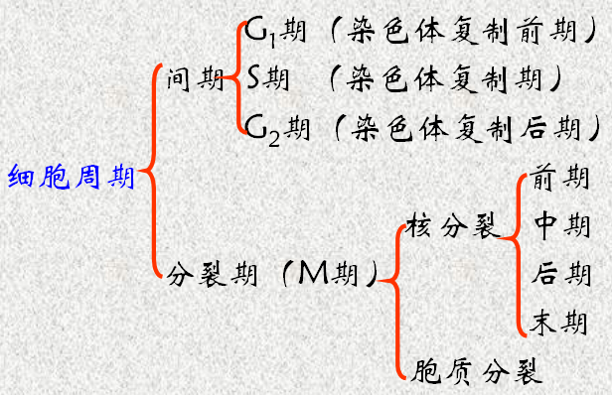

（一）**分裂间期**

是从前一次分裂结束到下一次分裂开始的一段时间，它是分裂前的准备时期。

细胞核呈球形，具有核膜、核仁，染色质不规则地分散于核液中。

细胞质很浓、细胞核位于中央并占很大比例、核仁明显。

间期细胞进行大量的生物合成，根据合成的物质不同，一般把整个间期分为三个阶段：

* **复制前期（G1期）**从细胞前一次分裂结束到DNA合成开始。主要进行RNA和各类蛋白质的合成。
* **复制期（S期）**是细胞从DNA合成开始到DNA合成结束的时期。主要进行遗传物质的复制，包括DNA的复制（半保留复制）和组蛋白等染色体物质的合成
* **复制后期（G2期）**从S期结束到分裂开始前的时期。为分裂期进行物质和能量的准备

（二）**分裂期**染色体纺锤丝 DNA均分

（三）细胞周期的时间

（四）周期性细胞、终端分化细胞与G0期细胞

有些细胞在形成以后，不再进行DNA的复制，即细胞周期停止于G1期，因其脱离了细胞周期，可以认为这是G0期细胞，如花粉粒中的营养细胞。

有些细胞能够连续分裂，从不进入G0期，属周期细胞，如植物根尖、茎尖的原分生组织细胞。

植物体内有些细胞不可逆地脱离了细胞周期，失去分裂能力，为终端分化细胞，如韧皮部中的筛管分子。

**二、有丝分裂**

有丝分裂又称为间接分裂，是真核细胞分裂最普遍的形式。

在有丝分裂过程中，细胞的形态，尤其是细胞核的形态发生明显的变化，出现了染色体和纺锤丝。

（一）**有丝分裂的过程**

有丝分裂包括核分裂和胞质分裂两个步骤

**1. 细胞核分裂**

从细胞核内出现染色体，到分裂成二个子核

（1）前期

细胞核内出现染色体，最后核膜和核仁消失。

（2）中期

染色体排列到细胞中央的赤道面上。

（3）后期

染色体分裂成二组子染色体，二组子染色体分布朝两极运动。

（4）末期

染色体到达两极，直至核膜、核仁重新出现，形成新的子核。

子核的出现标志着核分裂的结束

**2.胞质分裂**

胞质分裂是二个新的子核之间形成新的细胞壁，把一个母细胞分割成两个子细胞的过程。

在细胞分裂的晚后期和末期，残留的纺锤体微管在细胞赤道面的中央密集，微管以平行方式排列成圆柱状结构，称为成膜体。

**（二）染色体和纺锤体**

染色体的结构:染色单体着丝粒动粒微管动粒

纺锤体：有丝分裂时，细胞中出现的由大量微管组成、形态为纺锤状的结构。

微管类型：1.极性微管2.动粒微管3.中间微管

**第四节、植物细胞的生长、发育、分化与信号转导**

**一、植物细胞的生长**

指细胞体积的增加，包括细胞纵向的延长和横向的扩展。

**二、植物细胞的发育**

形态变化

生理变化液泡化

**三、植物细胞的分化**

指细胞结构和功能上的特化

**第五节植物组织**

**一、组织与器官的概念**

组织：在个体发育过程中，具有相同来源的细胞（由一个细胞或同一群有分裂能力的细胞）分裂、生长和分化形成的细胞群。

由同一类型细胞构成的组织，称简单组织

由多种类型细胞构成的组织，称复合组织

器官：由不同的组织按一定的规律构成了器官。

种子植物的6大器官：根茎叶花果实种子

**二、植物组织的类型**

分生组织

营养组织

保护组织

成熟组织输导组织

机械组织

分泌组织

发育

特点

**（一）分生组织**

定义：具分裂能力的植物细胞群。

1. **顶端分生组织**

存在于根尖，茎端

不断伸长

原分生组织

初生分生组织

2. **侧生分生组织**

存在于植物体周围，包括形成层和木栓形成层。

不断增粗

3. **居间分生组织**

存在于茎的节间基部，叶基部，总花柄的顶部及子房柄等处。

**（二）成熟组织**  
分生组织分裂而来的大部分细胞失去了分裂能力，发生分化，所形成的其他各种组织，

有时也称为永久组织。

1.**保护组织**

定义：覆盖于植物体表，起保护作用的组织

作用：1、减少失水

2、控制气体交换

3、防止病原微生物的侵入

（1）表皮

叶，幼茎，花、果的表面,一般只有一层细胞,表皮细胞是最基本的成分

组成：气孔器角质层蜡质表皮细胞

（2）周皮：是取代表皮的次生保护组织，由木栓形成层形成。

（向外）木栓层木栓形成层栓内层（向内）合称周皮。

2. **薄壁组织**

进行各种代谢活动的主要组织,又称基本组织

类型：同化组织贮藏组织贮水组织通气组织传递细胞

3. **机械组织**：细胞壁加厚，支持作用

（1）厚角组织：

角隅处初生壁性质不木质化

活细胞分布在茎、叶柄、叶片、花柄等部分

（2）厚壁组织植物体主要的支持组织

均匀增厚的次生壁

木质化

死细胞

**4.输导组织**

植物体长距离输导水分和有机物的组织

水分、无机盐 导管和管胞

有机物 筛管和伴胞

**（1）管胞**

死细胞

加厚方式

功能：输导

支持

**（2）导管分子**

死细胞

加厚方式（5种）

穿孔

**导管和管胞的比较**：

A 相同点：都是厚壁的伸长细胞，成熟时都没有生活的原生质体，次生壁具有各种式样的木质化增厚，呈现环纹、螺纹、梯纹和孔纹等式样

B 不同点：导管在细胞的端壁在发育过程中溶解，形成一个或数个穿孔。

**（3）筛管（运输有机物）**

组成单位：筛管分子

活细胞（无核、有质）

筛板（末端细胞壁）

筛孔联络索

筛域（侧壁上的初生纹孔场）

P－蛋白

**（4）伴胞**

活细胞（有核）

**（5）筛胞**

裸子植物

无筛板、P－蛋白

有筛域

**5.分泌结构**

**（三）复合组织**

维管组织

组织系统:一个植物体上，或一个植物器官上的一种组织或几种组织在结构和功能上组成一个单位，称为～。

**维管植物的主要组织可归并为三种组织系统**

·皮组织系统（皮系统）：包括表皮和周皮

·维管组织系统（维管系统）：包括木质部和韧皮部

·基本组织系统（基本系统）：包括各类薄壁组织、厚角组织和厚壁组织

植物整体的结构表现为维管系统包埋在基本系统之中，而外面又覆盖着皮系统。

**第二章  植物体的形态结构和发育**

**被子植物**—— 胚珠完全包藏在子房内并由子房发育为果实的植物

被子植物的**器官组成**：花叶茎根果实种子

**根**（植物体的地下部分，行使固着和支持植物体吸收水分和养分，和其他功能）

**茎**（植物体的地上部分，是联系根和叶、花、果实的营养器官）；少数茎生于地下；茎的形态变化很大

**叶**由叶片、叶柄和托叶组成叶片多为绿色扁平状，是光合作用和蒸腾作用的场所

**花**由花梗、花托、花被、雄蕊群和雌蕊群组成，是被子植物的主要繁殖器官

**果实**子房经双受精以后发育而形成，果实分为真果和假果两类，是被子植物的主要繁殖器官真果— 果皮由子房壁发育而成的果实假果—由除子房外的花托、花萼、苞片甚至花序参与形成的果实

**种子**— 是由胚珠经双受精以后发育而形成。成熟的种子包括：胚、胚乳和种皮

**第一节种子的萌发和营养器官的发生**

**种子的结构**

成熟的种子由:胚、胚乳、种皮三部分组成

**胚**胚是种子的最重要部分，新植物体就是由胚发育而成，胚是由受精卵（合子）发育而成（2n），胚细胞有很强的分裂能力。成熟的胚由胚根、胚芽、胚轴和子叶四部分组成

**胚乳**

是种子内储存营养的场所，储存物质主要是淀粉、脂类和蛋白质。种子萌发时，胚乳中的营养物质被分解、吸收和利用

有些种子成熟时不具胚乳(营养物质转入到子叶中)，称为无胚乳种子，种子成熟时还存有胚乳的称为有胚乳种子

有少数植物的种子在形成过程中，胚珠的珠心组织不被完全吸收消失，而有部分残留，构成种子的外胚乳

**种皮** —种子外面的保护结构，由好几层细胞组成，细胞中常含有色素，最外面常有角质膜，有些种皮的表皮细胞可发育成表皮毛，有些种皮厚而坚硬，有些种皮很薄呈薄膜状或纸状，禾谷类的种皮常和果皮愈合

菜豆种子一侧的种皮上有一条突起眉状条纹叫种脐(脱离果实时留下的痕迹)，种脐一端有一个小孔叫种孔(珠孔留下的痕迹)

蓖麻种子一端有一块由外种皮延伸而成的海绵状隆起物称为种阜，种子腹面中央有一条几与种子等长的稍隆起的纵向痕迹，称为种脊(是倒生胚珠的维管束在珠被和珠柄愈合处留下的痕迹)

**种子的主要类型**

双子叶植物有胚乳种子

有胚乳种子

单子叶植物有胚乳种子

双子叶植物无胚乳种子

无胚乳种子

单子叶植物无胚乳种子

种皮

胚

胚乳

——包在外面的保护结构，禾本科植物种皮与果皮愈合

胚芽——生长点和幼叶组成(禾本科植物胚芽外包有胚芽鞘)

胚轴——连接胚芽和胚根的短轴，也和子叶相连

胚根——生长点和根冠组成(禾本科植物胚根外包有胚根鞘)

子叶——一枚，二枚或多枚，禾本科植物子叶称盾片

种子

——种皮内的贮藏组织，有些种子有胚乳，有些无胚乳有些种子还有外胚乳

**种子的萌发和幼苗的形成**

种子的寿命和休眠

种子的**寿命**

·不同植物的种子其寿命长短不一，长的可达百年甚至千年以上，短的仅数周

·寿命长短取决于：①遗传，②贮藏条件

·种子贮藏的最适条件：干燥、低温、低氧气浓度（密封）

·目的：削弱呼吸作用，减少营养消耗，延长种子休眠

种子的**休眠**

有些植物的种子成熟后在适宜的条件下不能萌发，必须经过一段相对静止的时期才能萌发，这一特性称为种子的休眠

**休眠原因**：

1、胚尚未发育成熟：如银杏、人参种子

2、种子未完成后熟作用：如山楂、红松种子

种子需要在湿度大，温度低(一般0—6℃)的条件下，经过数周至数月后才能萌发的现象,称为种子的后熟作用

3、种皮不透水，不透气：如棉籽、莲籽等

4、胚不能突破种皮：如苋菜种子

5、果皮、种皮或胚中含有抑制发芽的物质：如苍耳

**种子休眠的解除**

1、胚没有发育好的可采取合适的高温处理，或供给种子有机营养，促使早日成熟

2、生理上未完全成熟的胚，采用“层积”法，将种子与湿沙混合，在低温下堆积1～3各月，即可萌发

3、若是种皮果皮不透水气造成的，可用机械法擦破种皮，或用浓硫酸处理，使种皮软化

4、对胚不能突破种皮者，可采用冻结或利用土壤中微生物的作用，使种皮渐次软化

5、至于果皮、种皮或胚含有抑制萌发物质者，则要把种皮、果皮剥去，或用浸渍法把胚内的抑制物质去掉

**第二节根**

**一．根和根系**

主根— 由胚根生长出来、植物个体发育中最早出现的根

侧根— 由主根长出的根

不定根— 由茎叶或老根上长出的根

·一株植物根的总和称为根系

·植物的根系通常有两类：直根系和须根系

·直根系主根明显，主根上生出侧根，这类根系固着能力很强。一些植物的主根可以贮存糖类等有机营养物质。

·大部分单子叶植物和一些草本植物的根为须根系，即在胚轴或茎的基部丛生大量须状根。须根系具有与土壤更多的接触表面积。

**二．根的初生生长和初生结构**

**根尖**的结构：从根的顶端到着生根毛的部位叫根尖，包括：根冠分生区伸长区成熟区

**根冠**

·位于根的先端，由许多排列不规则的薄壁细胞组成帽状的结构套在分生区外方，保护着幼嫩的生长点

·外层细胞能分泌多糖类黏液，可防止根尖干燥，使土粒表面润滑，减少摩擦

·根冠可以感受重力，控制根的向地性生长：根冠前端细胞中含有淀粉体，起着“平衡石”的作用，保证根的向地性生长。除淀粉体外，内质网、高尔基体也与根的向地性反应有关

**分生区**

* ·位于根冠上方，长约1～2mm，由分生细胞组成
* ·分生区最前端是原分生组织，其上方为原分生组织衍生细胞形成的初生分生组织
* ·初生分生组织的细胞已有了初步的分化，并形成原表皮、基本分生组织和原形成层三部分
* ·进一步分化，原表皮→根的表皮，基本分生组织→根的皮层，原形成层→维管柱

**伸长区**

* ·位于分生区上方，长约2～5mm
* ·细胞分裂已停止，但细胞体积增大，并沿根的纵轴方向显著伸长，由于这段区域是根伸长生长的主要部分，故称伸长区
* ·伸长区开始出现组织的分化，最早的筛管和导管相继出现，逐渐分化形成根的成熟组织

**成熟区（*根毛区）***

·位于伸长区的上方，细胞已停止生长，并多已分化成熟，故称**成熟区**

·成熟区表皮常产生根毛，因此也称**根毛区**

·根毛由表皮细胞外壁向外突出延伸而成，不分枝，长约0.08～1.5mm

**根的初生结构**

·根尖顶端分生组织经分裂、生长和分化而形成成熟的根，这种生长过程称为根的初生生长

·初生生长所形成的各种成熟组织属于初生组织，它们共同组成根的初生结构

**初生结构的三要素：**表皮皮层维管柱（或中柱）

1. **表皮：**来源于初生分生组织的原表皮。细胞壁薄，角质层薄，细胞排列整齐紧密，无胞间隙。不具气孔，部分细胞外壁外突成根毛，吸收作用比保护作用更为突出。薄壁吸收组织
2. **皮层：**是由基本分生组织发育而来，由多层薄壁细胞组成，细胞排列疏松，有显著的胞间隙，有大液泡。

**外皮层**：紧接表皮的一到几层细胞，往往排列紧密无间隙，成为连续的一层。

**内皮层**：皮层的最内一层，细胞排列整齐而紧密，无细胞间隙，称为～。

在内皮层细胞的的部分初生壁上，常有栓质化和木质化增厚成带状的壁结构，环绕在细胞的径向壁和横向壁上，成一整圈，称上**凯氏带**。

**通道细胞：**少数位于木质部束处的内皮层细胞，保持初期发育阶段的结构（薄壁状态），起着皮层与维管柱之间物质交流的作用。

1. **维管柱**

* 又称为中柱，来源于初生分生组织的原形成层，是内皮层以内的部分，由中柱鞘和初生维管组织构成，有的还有髓。
* **中柱鞘：**是维管柱的外层组织，向外紧贴内皮层，是由原形成层的细胞发育而来，通常由一层薄壁细胞组成。保持潜在的分生能力，与维管形成层（部分的）形成层、木栓形成层和侧根的发生有关。
* **初生维管组织：**包括初生木质部和初生韧皮部，各自相间排列。
* 根的初生木质部在分化过程中，是由外方向内方逐级发育成熟，这种方式称为外始式，这是根发育上的一个特点。初生韧皮部的发育方式相同。

**原生木质部**：初生木质部外方，也就是近中柱鞘的部分，是最初成熟的部分，称为～。由管腔较小的环纹导管或螺纹导管组成。

* **后生木质部**：它是由管腔较的的梯纹、网纹或孔纹导管组成。渐近中部，成熟较迟的部分，称为后生木质部。
* **木质部脊**：在根的横切面上，初生木质部整个轮廓呈辐射状，而原生木质部构成辐射状的棱角。
* **与根的吸收与发育方式一致**
* **根据木质部脊数的不同，把根分别划分为二原型，三原型，四原型，五原型，六原型，多原型等。**

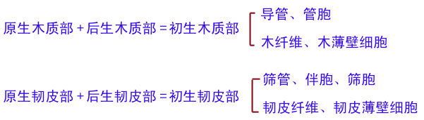

**禾本科植物根的初生构造**

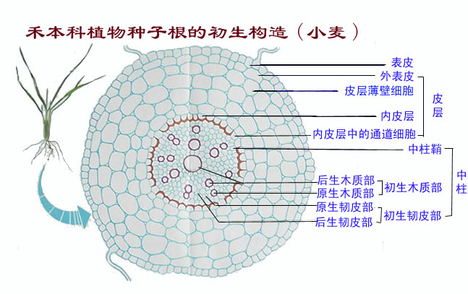

**（三）侧根的发生**

* **不论是主根、侧根或不定根所产生的支根统称为～**
* 种子植物的侧根，通常总是起源于中柱鞘，而内皮层可能以不同程度参加到根原基形成过程。
* 由于侧根起源于母根的中柱鞘，也就是发生于根的内部组织。它的起源被称为内起源。
* 并不是所有的中柱鞘细胞都能产生侧根。
* 在二原型根中，侧根发生在初生韧皮部或初生韧皮部与初生木质部之间。
* 在三、四原型根中，侧根正对着初生木质部。
* 在多原型根中，侧根是对着韧皮部。

**三、根的次生生长与次生结构**

* 由于侧生分生组织（维管形成层和木栓形成层）的活动结果使根加粗的生长过程，称为根的次生生长。
* 次生生长过程中产生的次生维管组织和周皮，共同组成根的次生结构。

**（一）维管形成层的产生与活动**

根维管形成层的产生是在根的初生韧皮部的内方，即两个初生木质部脊之间的薄壁组织部分开始。最初的形成层是条状。

中柱鞘细胞恢复分裂能力，参与形成层的形成

**形成层环**

**（向内）次生木质部**

**平周分裂**

**维管形成层**

**（向外）次生韧皮部**

**（二）木栓形成层的产生与活动**

* 中柱鞘细胞恢复分裂能力形成木栓形成层。也是侧生分生组织。

**（向外）木栓**

木栓形成层周皮

（**向内）栓内层**

* 最早形成的木栓形成层起源于中柱鞘细胞，活动停止后，新的木栓形成层在周皮以内起源，常由次生韧皮部形成木栓形成层。

**三）根的次生结构**

* 1.次生维管组织内，次生木质部居内，次生韧皮部居外，相对排列，与初生维管组织中初生木质部与初生韧皮部的相间排列完全不同。维管射线（木射线和韧皮射线）是新产生的组织，它的形成使维管组织内有轴向和径向系统之分。
* 2.形成层每年向内、外增生新的维管组织，特别是次生木质部的增生，使根的直径不断增大。形成层必然也随之增大，其细胞的分裂除主要切向分裂外，还有径向分裂等，使形成层周径扩大。
* 3.次生结构中以次生木质部为主，而次生韧皮部所占比例较小，这是因为新的次生维管组织总是增加在旧韧皮部的内方，老的韧皮部因受内方的生长而遭受压力最大。

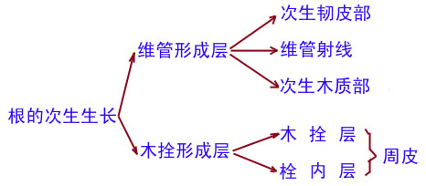

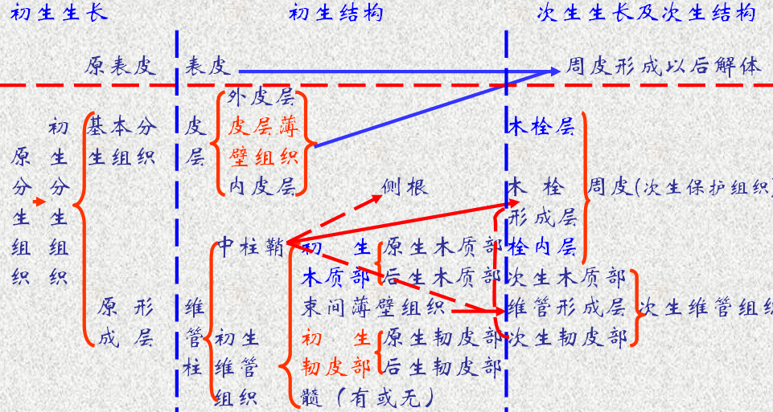

**四、根瘤与菌根（根中的共生现象）**

**（一）根瘤：**根瘤是植物地下部分的瘤状突起，是土壤中的根瘤菌侵入到根内而产生的共生体。在豆科植物中发现较多。

**（二）菌根：**菌根是植物根和真菌形成的共生体  
  
外生菌根  
  
内生菌根  
  
内外生菌根

**五、根的功能**

* 吸收
* 输导
* 支持
* 合成
* 贮藏

**六、根的变态**

由于功能的改变所引起的植物器官的一般形态和结构上的变化称为变态

**（一）贮藏根**

1. 肉质直根：主要由主根发育而成。常包括下胚轴和节间极度缩短的茎。

萝卜、胡萝卜、甜菜和人参。

胡萝卜的增粗：次生韧皮部

萝卜的增粗：次生木质部（额外形成层）

**2.块根：**主要由侧根和不定根发育形成。不含下胚轴和茎的部分。

甘薯，大丽菊。

**（二）气生根：**广义的包括了所有生活在空气中的不定根。

支柱根——玉米，一树成林

攀援根——常春藤，络石

呼吸根——红树

寄生根——菟丝子

**第三节:茎**

**节**（node）— 茎上着生叶的地方

**节间**（internode）— 两个节之间的部分

**芽**（bud）— 是未展开的枝、花或花序

**叶痕**（bud）— 落叶后留下的痕迹

芽的类型及构造

芽包括茎尖和节上（叶腋内）的分生组织及附属物

**定芽**

**不定芽**

**芽**

**侧芽**

**顶芽**

**腋芽**

**芽**

**裸芽**

**被**(**鳞**)**芽**

**芽**

**活动芽**

**休眠芽**

**芽**

**花芽**

**枝芽**

**混合芽**

**茎的生长习性**

* 直立茎
* 缠绕茎
* 攀缘茎
* 平卧茎
* 匍匐茎

**分枝 —** 是茎生长的形式，是芽活动、分裂和生长的结果

**禾本科植物的分蘖**

小麦茎的节间极短, 几个节密集在基部, 称分蘖节

1分蘖节上产生腋芽和不定根, 腋芽迅速生长形成分枝, 这种方式的分枝称为分蘖

2主茎上的分蘖称一级分蘖, 一级分蘖上产生的分蘖称二级分蘖,……

3分蘖发生在第几节上, 称为第几蘖位…...

4能抽穗结实的分蘖称为有效分蘖

5不能抽穗结实的分蘖称为无效分蘖

**茎的发生和结构**

**茎的分区**

1分生区 — 由原生分生组织和初生分生组织构成

2伸长区 — 细胞迅速伸长的区域

3成熟区 — 各组织已基本分化成熟，形成茎的初生结构

**原套—原体学说**

★茎顶端原分生组织可分为原套和原体两部分

★原套位于表面，由一(单子叶)或几层(双子叶,多数两层)排列整齐的细胞组成

原套只进行垂周分裂, 扩大表面积, 不增加细胞层数

★原体位于内方, 是一团排列不规则的细胞, 能进行垂周分裂和平周分裂, 使茎端体积增大

★原套→原表皮→表皮

★原体→基本分生组织→皮层(有些植物皮层由原套分化而来)

原形成层→维管柱

**叶和芽的起源**

1、叶的起源

★叶由叶原基逐步发育而成

★裸子植物和双子叶植物,叶原基发生在分生组织表面的第二或第三层细胞(单子叶植物由表层发生)

★这些细胞平周分裂在茎侧面形成突起→叶原基

2、芽的起源

★顶芽起源于顶端分生组织，腋芽起源于腋芽原基

★叶腋的一些细胞平周分裂在侧面形成突起→腋芽原基

叶和芽起源于分生组织

表面第一、二或三层细胞，

这种起源方式称为外起源

★不定芽的发生与分生组织无

关,可从外部也可从内部发生

**成熟区茎的初生结构**

茎初生结构的三要素:表皮（epidermis）,皮层（cortex）,维管柱（vascular cylinder 或中柱）

**表皮** —— 初生茎最外一层细胞构成，具保护作用

**气孔**— 两个肾形的保卫细胞

**表皮毛** — 形状和结构多样（单细胞或多细胞），功能为保护、降低蒸腾等

**皮层----**占茎的比例小，茎中一般没有内皮层，有些植物茎皮层最内层富含淀粉，称淀粉鞘

**维管柱---内皮层以内的部分，包括多个维管束、髓和髓射线**

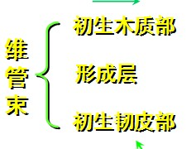

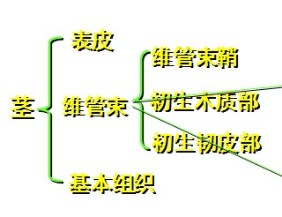

**茎**

**茎的次生生长和次生结构**

* 被子植物的茎发育到一定的阶段，茎中的侧生分生组织开始分裂、生长和分化
* 茎的加粗过程称为次生生长
* 由次生生长而产生的次生组织成为茎的次生结构

**茎的次生分生组织包括：**

1 维管形成层（vascular cambium）— 不断向侧方添加次生维管组织

2 木栓形成层（corkcambium）—形成茎的外围周皮

**维管形成层活动**

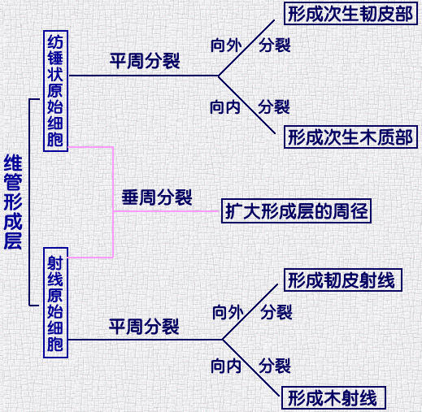

**茎的次生生长**

**维管形成层的季节性活动和年轮**

a.早材和晚材

b.年轮

c.心材和边材

**第四节叶**制造有机养料的营养器官，光合作用的主要场所  
主要功能是光合作用和蒸腾作用  
吸收作用：根外施肥；农药  
繁殖作用：不定芽落地生根

**一、叶的形态**

**（一）叶的组成**一般由叶片、叶柄和托叶三部分组成。

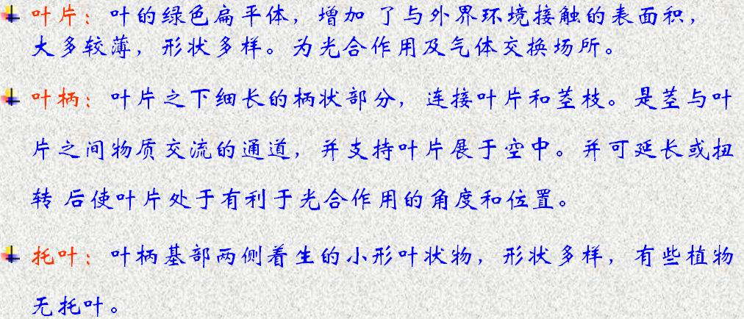

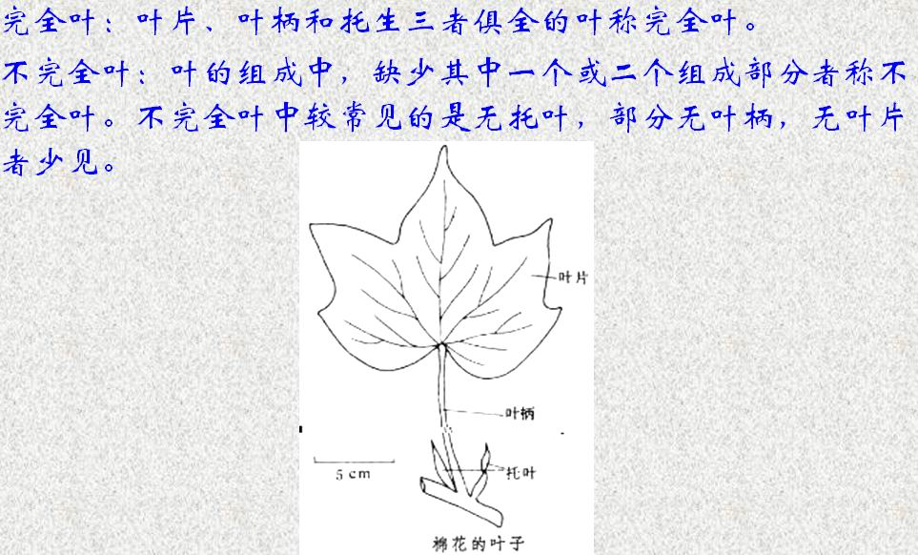

**禾本科植物的叶**

单叶

为无柄叶

叶片

叶鞘

**叶鞘：**叶的基部扩大成叶鞘，起保护幼芽、居间分生组织及加强茎的支持作用。

**叶环**：叶片和叶鞘相接处的外侧有色泽稍淡的带状结构，称为～。

**叶舌**：叶片和叶鞘相接处的腹面，即叶环内方有一膜质向上突出的片状结构，称为～。可以防止害虫、水分、病菌孢子等进入叶鞘处，也能使叶片向外伸展，借以多受光照。

**叶耳**：叶舌两侧，即叶环两端外侧，有片状、爪状或毛状伸出的突出物，称为～。

**二）叶的形态**

**1.叶的大小和**形状

王莲叶片直径1.8～2.5米，叶面负荷重量40～70kg

亚马逊酒椰叶片长22m 宽12m

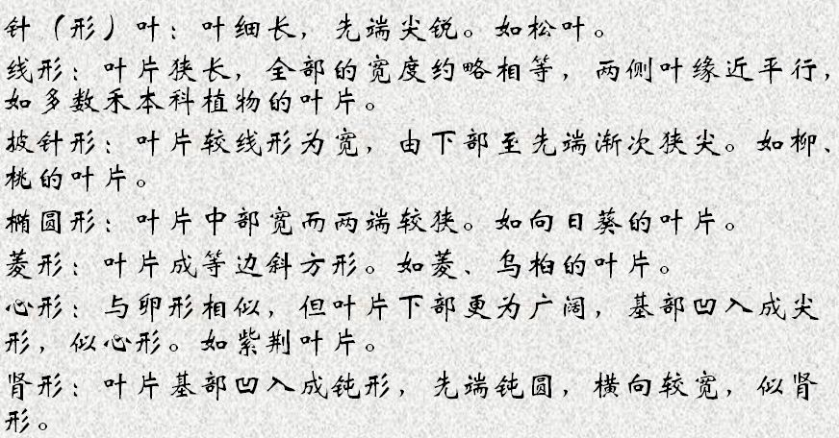

**叶片的先端即叶尖常见的形状有：**

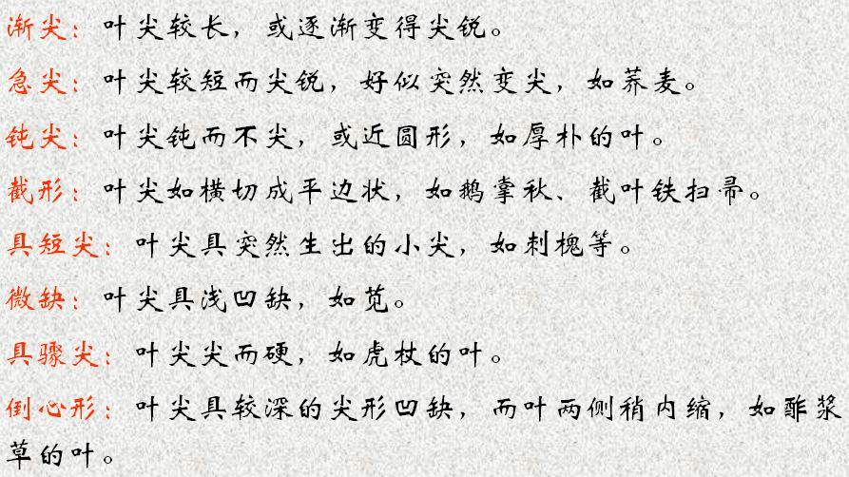

**叶片基部即叶基，常见的形状有：**

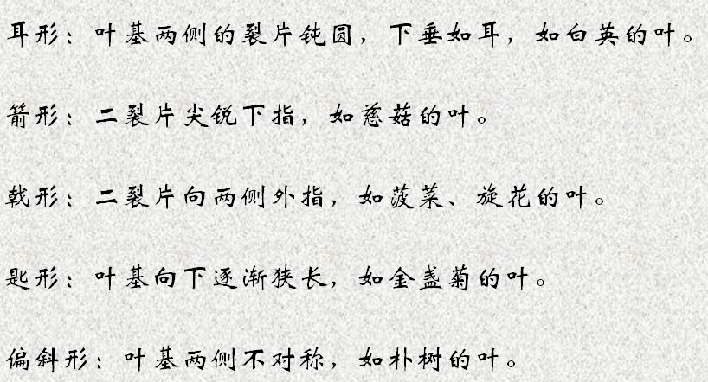

**叶片的边缘即叶缘，常见的有**

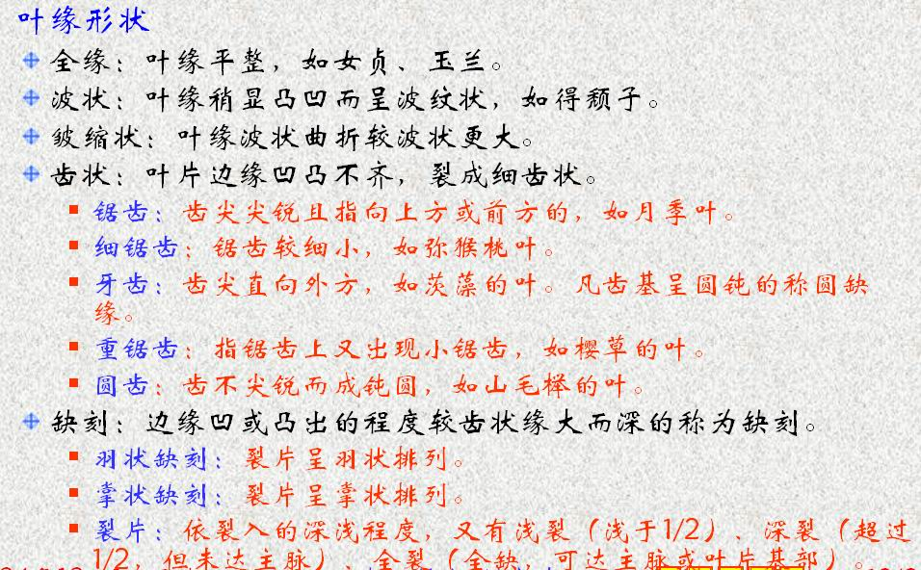**2.叶脉**

* 叶脉是贯穿在叶肉内的维管束和其外围的机械组织组成的，是叶内的输导和支持结构，叶脉通过叶柄与茎内的维管组织相连。

* 脉序：叶脉在叶片上呈现出各种有规律的脉纹的分布称为～，主要有平行脉、网状脉和叉状脉三种类型。

**平行脉：**是各叶脉平行排列，多见于单子叶植物。

各脉由基部平行直达叶尖，称为直出平行脉或直出脉，如水稻，小麦；

有中央主脉显著，侧脉垂直于主脉，彼此平行，直达叶缘，称为侧出平行脉或侧出脉，如香蕉、芭蕉；

有各叶脉自基部以辐射状态分出，称辐射平行脉或射出脉，如棕榈。

有各叶脉自基部平行出发，但彼此逐渐远离，稍作弧状，最后集中在叶尖会合，称为弧状平行脉或弧形脉，如车前。

**网状脉：**是具有明显的主脉，并向两侧发出许多侧脉，各侧脉之间又一再分枝形成细脉，组成网状，是多数双子叶植物的脉序。

具一条明显的主脉，两侧分出许多侧脉，侧脉间又多次分出细脉的，称为羽状网脉，如桃。叶基分出多条主脉，主脉间又一再分枝，形成细脉，称为掌状网脉，如蓖麻、向日葵

**叉状脉：是各脉作二叉分枝，为较原始的脉序，如银杏。叉状脉在蕨类植物中较为普遍。**

**3.单叶和复叶**

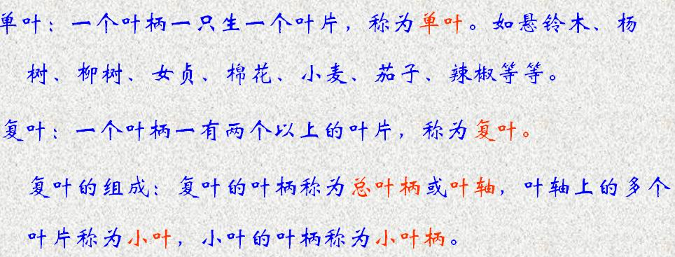

**复叶的类型：**根据小叶的数量和排列方式的不同

（1）**羽状复叶：**是指小叶排列在叶轴的左右两侧，类似羽毛状，如紫藤、月季等。

A 根据其小叶数目的不同：

奇数羽状复叶如月季、刺槐；

偶数羽状复叶落花生、皂荚。

**B 根据其叶轴分枝与否及分枝情况：**

一回羽状复叶：即叶轴不分枝，小叶直接生在叶轴左右两侧，如刺槐。

二回羽状复叶：即叶轴分枝一次，再生小叶，如合欢。

三回羽状复叶：即叶轴分枝二次，再生小叶，如南天竹。

数回羽状复叶：即叶轴分枝多次，再生小叶。

**（2）掌状复叶**：是指小叶都生在叶轴的顶端，排列如掌状，如七叶树等。

**（3）三出复叶：**是指每个叶轴上生三个小叶，如果三个小叶柄是等长的，称为三出掌状复叶，如橡胶树；如果顶端小叶柄较长，就称为三出羽状复叶，如苜蓿。

**单身复叶：**一个叶轴只有一个叶片的复叶，如橙、柚等的叶，可能是由三出复叶退化而来，两小叶退化，仅存先端的一个小叶。

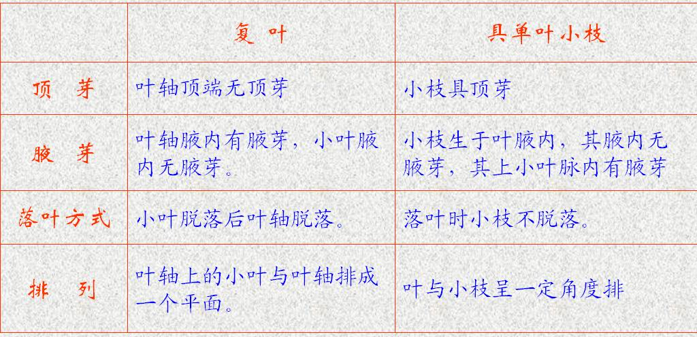

**4.叶序和叶镶嵌**

**（1）叶序**

叶在茎上有规律的排列方式

* 互生叶序：是每节上只生1叶，上下相邻的叶交互而生，成螺旋状着生在茎上。如悬铃木。
* 对生叶序：是每节上生2叶，相对排列，如石竹。

对生叶序中，一节上的2叶，与上下相邻一节的2叶交叉成十字形排列，称为交互对生

* **轮生叶序：**是茎的每一节上着生有3片或3片以上的叶片，并做辐射排列。如夹竹桃。

**簇生叶序：**有些植物，其节间极度短缩密接，使叶成簇生于短枝上，如银杏**。**

**（2）叶镶嵌**

* **定义：**叶在茎上的排列，不论是哪一种叶序，相邻两节的叶，总是不相重叠而成镶嵌状态，这种同一枝上的叶，以镶嵌状态的排列方式而不重叠的现象，称为～。
* **机制**：主要是由于叶柄的长短、扭曲和叶片的各种排列角度，形成叶片互不遮蔽。
* **意义**：
* 有利于光合作用的进行；
* 叶的均匀排列，使茎上各侧的负载量得到平衡。

**5.异形叶性**

在同一植株上具有不同叶形的现象，称为～。

（1）进化异形叶性

植物在不同的发育阶段有异形叶性，为进化异形叶性.

* 蓝桉：

嫩枝上叶小，卵形，无柄，对生；

老枝上叶大，批针形或镰刀形，有柄，互生。

* 金钟柏：

幼枝：叶针形

老枝：叶鳞片形

**（2）生态异形叶性**

植物在不同环境下有异形叶性，为生态异形叶性.

* 慈姑

气生叶：箭形

漂浮叶：椭圆形

沉水叶：带状

* 水毛茛

气生叶：扁平

沉水叶：细裂成丝状

**二、叶的解剖结构**

**（一）被子植物叶的一般结构**

**1.叶柄的结构**

叶柄和茎的结构相似

表皮、基本组织和维管组织组成。

木质部在上方（近轴面）

韧皮部在下方（远轴面）。

叶柄在横切面上通常呈半月形、圆形、三角形等。

**2.叶片的结构**

**异面叶：**被子植物的叶片有上下面的区别，上面（腹面或近轴面，因离茎近而得名）深绿色；下面（背面或远轴面）淡绿色，这种叶是由于叶片在枝上的着生取横向的位置，近乎和枝的长轴垂直或与地面平行，两面受光不同，内部结构也不同，即组成叶肉的组织有较大的分化，形成栅栏组织和海绵组织，这种叶称为异面叶；大多数被子植物的叶为异面叶。

**等面叶：**有些植物的叶取近乎直立的位置，近乎和枝的长轴平行或与地面垂直，叶片两面的受光情况差异不大，叶片两面的内部结构也就相似，即组成叶肉的组织分化不大，这种叶称为等面叶。

有的植物叶上下面都同样地具有栅栏组织，中间夹着海绵组织，也称为等面叶

**异面叶和等面叶的叶片都有三种基本结构，即表皮、叶肉和叶脉。**

* 表皮是包在叶的最外层，有保护作用
* 叶肉是在表皮的内方，有制造和贮藏养料的作用
* 叶脉是埋在叶肉中的维管组织，有输导和支持的作用：一方面源源不断的供应叶肉组织所需的水分和盐类，同时运输出光合产物；另一方面支撑着叶面，使叶片舒展在大气中，承受光照。

**（1）表皮**

有上下表皮之分。通常由一层生活细胞组成

但少数植物的表皮细胞为多层结构，称为复表皮。

**表皮细胞：**一般没有叶绿体

* **平皮切面：**是形状规则或不规则的扁平细胞，径向壁凹凸不平，彼此镶嵌，成为一紧密而结合牢固的组织。
* **横切面**：外形规则，长方形或方形，外壁较厚，常具角质层（保护作用）。多数叶的角质层外还有蜡质层。
* 叶的表皮具有较多的气孔，这与其功能有关，它既是与外界进行气体交换的门户，又是水气蒸腾的通道，也是水液的入口（根外施肥和喷洒农药）。
* **气孔**：由保卫细胞和它们间的孔口共同组成。
* **气孔器**：如果有副卫细胞存在，副卫细胞及气孔又共同组成气孔器或称气孔复合体。
* **副卫细胞**：是与邻近保卫细胞的与一般表皮细胞大小形状有区别的细胞。

**水孔：**在叶尖或叶缘的表皮上，还有一种类似气孔的结构，保卫细胞长期

开张，称为～，是气孔的变形。

**根据气孔与相邻细胞的关系，即相邻细胞中有无副卫细胞，以及它的数目、大小与排列等为依据可分为四个主要类型：**

**（1）无规则型**

也称毛茛科型，几个与表皮细胞大小、形状相同的细胞，无规则地围绕着保卫细胞，也就是无副卫细胞。常见于毛茛科、葫芦科。

**（2）不等型**

也称十字花科型，有三个大小不同的副卫细胞围绕着保卫细胞，其中一个显著地较其他二者小。常见十字花科、景天科。

**（3）平列型**

也称茜草科型，在每一保卫细胞侧面伴随着一个或几个副卫细胞，它们的长轴与气孔的长轴平行。常见于茜草科、碟形花科。

**（4）横列形**

也称石竹科型，每一气孔由两副卫细胞围绕着，它们的共同壁与气孔的长轴形成直角。常见于石竹科、爵床科等。

**（2）叶肉**

**叶肉是上下表皮间的绿色组织的总称，是叶的主要部分。通常由薄壁细胞组成，内含丰富的叶绿体。**

* **栅栏组织：**一般异面叶中，近上表皮部位的绿色组织排列整齐，细胞呈长柱形，称为～。
* **海绵组织：**栅栏组织的下方，即近下表皮部分的绿色组织，形状不规则，排列不整齐，疏松和具较多间隙，作海绵状，称为～。含的叶绿体较少。

叶片上面颜色较深，下面较淡，就是由于两种组织内叶绿体含量不同所致。

光合作用主要在叶肉中进行。

**（3）叶脉**

叶脉也就是叶内的维管束。

* 粗大中脉：维管束和机械组织组合而成。木质部在近轴面，韧皮部在远轴面。形成层

维管束外还有由薄壁组织组成的维管束鞘包裹。上下方都有大量的机械组织和表皮相连接。

叶脉越分越细，结构也越简化：

* 首先是形成层消失
* 其次是机械组织的逐渐减少，以至完全不存在
* 木质部和韧皮部的结构简化

如最后的游离末梢的木质部仅为一个螺纹管胞，韧皮部仅有短狭的筛管分子和增大的伴胞

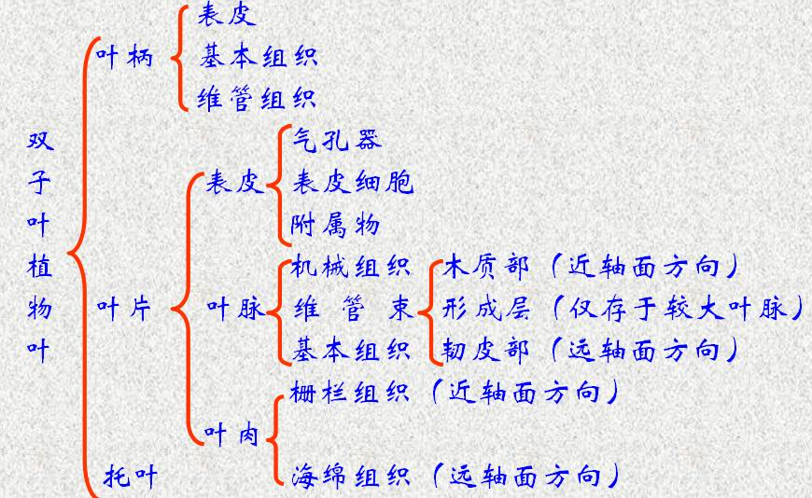

**表　皮**

**叶柄基本组织**

**维管束**

**表　皮表　皮　细　胞**

**叶片气　孔　器**

**叶　肉栅　栏　组　织**

**海　绵　组　织**

**维　管　束　鞘**

**叶脉木　　质　　部**

**形　　成　　层**

**韧　　皮　　部**

**（二）裸子植物的叶**

* 以松柏类为代表，叶为针叶，有时称为松针，松属植物有针叶植物之称。旱生形态，缩小蒸腾面积。
* 松针叶的结构可分为表皮、下皮层、叶肉组织和维管组织四部分
* 表皮：细胞壁较厚，角质层发达，气孔内陷
* 下皮层：指位于表皮之内的多层木质化的厚壁细胞
* 叶肉组织：细胞壁向内凹陷，成无数皱褶，叶绿体沿皱褶分布，无栅栏组织和海绵组织的分化。具若干树脂道。叶肉内方有明显的内皮层
* 维管组织：有1～2个维管束
* 包围在维管束外面的是一种特殊的维管组织，称为转输组织，由转输管胞和转输薄壁细胞构成，有助于叶肉组织与维管束之间的物质交流。

**（三）禾本科植物的叶**

* **形态特点：**
* 叶片狭长
* 叶鞘包在茎外
* 叶片和叶鞘相接处的有叶舌、叶耳
* 平行脉
* **解剖结构：**

**具有表皮、叶肉、叶脉三种基本结构。**

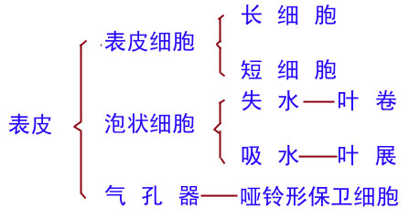

* **表皮细胞**一层，形状规则。包括长、短两种类型的细胞。
* 长细胞：角质化，充满硅质。禾本科植物叶的特征
* 短细胞：分为硅质细胞和栓质细胞。
* 气孔器：成行排列，与一般被子植物不同，由两个保卫细胞，两个副卫细胞和气孔构成。
* 泡状细胞：在上表皮的不少地方，有一些特殊的大型含水细胞，有较大的液泡，无叶绿素，或有少量的叶绿素，径向细胞壁薄，外壁较厚，称为～。它通常位于两个维管束之间的部位，在叶上排列成若干纵列。又称为运动细胞。一般认为与叶片的伸展卷缩有关。
* 表皮毛

**2.叶肉：等面叶孔下室**

**3.叶脉：**

有限外韧维管束

维管束外往往有一层或二层细胞包围，组成维管束鞘。有两类型：

* （1）玉米，高粱等的维管束鞘，是单层薄壁细胞，细胞大，排列整齐，含叶绿体。与外侧紧密毗连着的一圈叶肉细胞，组成“花环形”结构。是C4植物的特征。
* （2）大麦、小麦等的维管束鞘有两层细胞，外层细胞薄壁，较大，含叶绿体比叶肉少；内层是厚壁，较小，几乎不含叶绿体。

一般认为，C4植物可称为高光效植物，而C3植物为低光效植物。

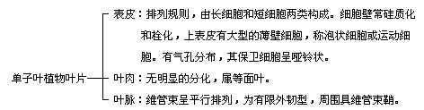

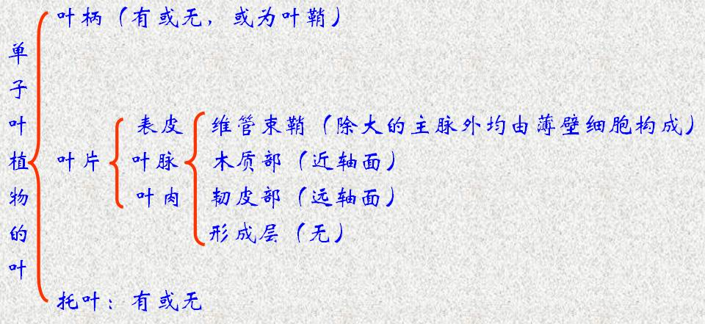

**三、叶的发育**

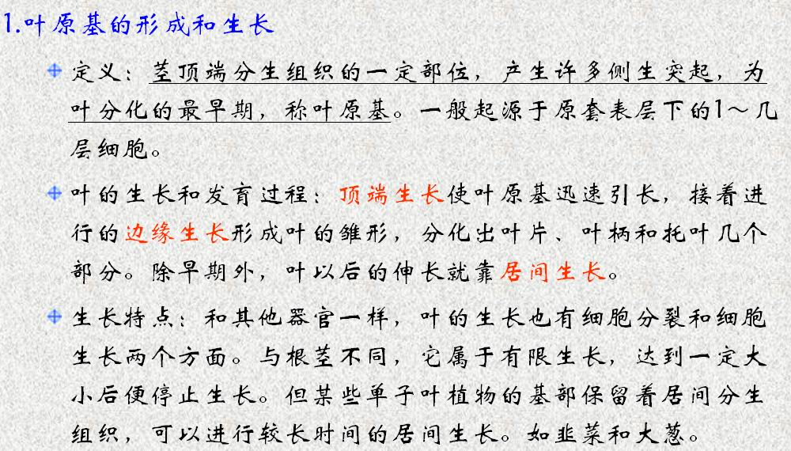

* 叶的发育开始于茎尖生长锥周围的叶原基，它是由原套、原体的一层或几层细胞重复分裂形成的。叶原基顶端细胞中的一部分继续分裂，使叶原基迅速伸长（顶端生长）形成叶轴，然后进行边缘生长，形成叶的雏形，分化为叶片、叶柄、托叶几部分，其中托叶分化最早，叶片分化次之，叶柄分化最晚。当叶片各部分形成之后，细胞仍继续分裂和长大（居间生长），直到叶片成熟。

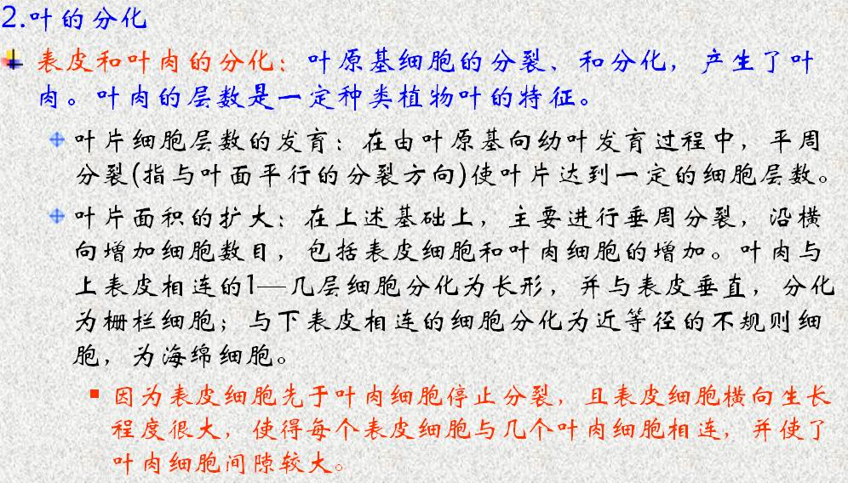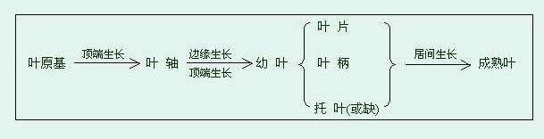

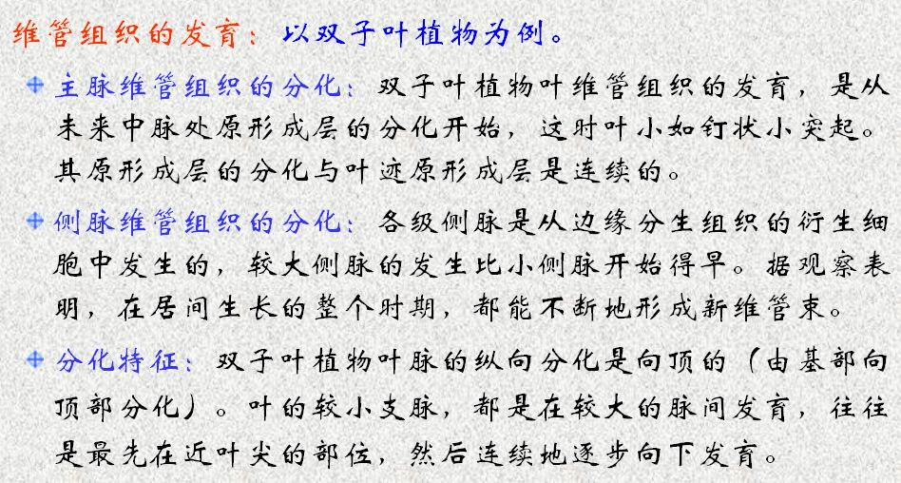

**四、叶对不同生境的适应**

**（一）旱生植物和水生植物的**

**根据植物和水的关系，分为陆生植物和水生植物**

* 陆生植物包括旱生植物、中生植物和湿生植物
* 旱生植物是能够生长在干旱环境下的植物，有极强的抗旱性
* 湿生植物是抗旱性小，生长在潮湿环境中的植物
* 中生植物是介乎二者间的一类植物，但在湿润环境中能生长的好
* 水生植物是生长在水中的植物。

**1.旱生植物的叶水**

旱生植物的外形特征是一般植株矮小，根系发达，叶小而厚或多茸毛。

* 一种类型是表皮细胞壁厚，角质层发达。有的表皮是多层细胞组成，气孔下陷或生于局部区域。常密生表皮毛，栅栏组织多，机械组织和输导组织发达。

意义：（1）减少蒸腾面；

（2）尽量使蒸腾作用进行迟滞

* 另一类型是所谓的肉质植物。如马齿苋、芦荟、景天和龙舌兰等。特征是叶肥厚多汁，在叶内有发达的薄壁组织，贮多量的水。仙人掌也属于肉质植物，但不少种类叶片退化，茎肥厚多汁。

意义：能保持大量水分，水的消耗也少。

**2.水生植物的叶光和气体**

挺水叶和浮水叶除细胞间隙发达或海绵组织所占比例不大外，与一般中生植物的叶类似。

特别是沉水叶（植物界叶的另一极端类型）

特点：

* 形小而薄，有的植物的沉水叶细裂成丝状，以增加与水的接触和气体的吸收面。
* 表皮细胞壁薄，不角质化或轻度角质化，一般具叶绿体，无气孔。
* 叶肉不发达，无栅栏组织和海绵组织的分化。
* 维管组织和机械组织极度衰退。
* 胞间隙特别发达，形成通气组织。

**沉水叶的这些特征，能很好的适应水中的生活：**

* 表皮细胞壁薄，能直接吸收水分和溶于水中的气体和盐类。水中光线一般较弱，表皮细胞含叶绿体，有利于吸收和利用光。沉水叶的表皮不仅是保护组织，也是吸收和同化组织（光合组织）。
* 沉水叶的叶肉不发达，便于光的透入组织。有利于植物的生理活动。组织层数少，水和养分的运输不成问题，由于随水漂荡，所需支持力小，因此维管组织和机械组织很不发达。
* 气体的供应是沉水植物的一个很重要的问题。一般沉水植物，具发达的胞间隙所形成的通气组织，就是适应这种需要。

**（二）阳地植物和阴地植物的叶**

根据植物和光照强度的关系，可分为阳地植物、阴地植物和耐荫植物

* 阳地植物是在阳光完全直射的环境下生长良好的植物，多生长在旷野和路边，如农作物、草原和沙漠植物
* 阴地植物是在较弱光照条件下，即隐蔽环境下生长良好的植物。多生长在潮湿背阴的地方。
* 耐荫植物是介于阳地植物和阴地植物之间，一般在全日照条件下生长最好，但也能忍耐适度的阴蔽。

**1.阳地植物的叶**

倾向于旱生形态

叶片较小而厚，叶面上常有较厚的角质层覆盖。

* 表皮细胞较小，细胞壁厚，排列紧密，胞间隙小，气孔通常较小而密集，表皮外有时有茸毛。
* 叶肉细胞强烈分化，栅栏组织发达，常有2～3层；海绵组织不甚发达，胞间隙较小。
* 叶脉细密而长。
* 机械组织发达。

注意：阳地植物倾向于旱生植物，但不等于旱生植物。阳地植物中也有不少是湿生植物，甚至是水生植物。如水稻既是水生植物又是阳地植物

**2.阴地植物的叶**

倾向于湿生形态

一般是叶片大而薄，表皮细胞有时有叶绿体，角质层较薄，气孔数较少；叶肉栅栏组织不发达，胞间隙较发达，叶绿体较大，叶绿素含量较多。有利于光的吸收和利用。弱光环境下完全必要

**五、落叶与离层**

* **落叶树：**每当寒冷或干旱季节到来时，全树的叶同时枯死脱落，仅存秃枝。这种树木称为～。如悬铃木、桃、柳等
* **常绿树**：在春、夏季新叶发生后，老叶才逐渐枯落，就全树看，终年常绿，这种树木称为～。如茶、广玉兰、枇杷等
* **落叶原因**

**内在因素：**脱落酸积累，大量的代谢产物，特别是一些矿物质的积累，引起叶细胞功能衰退，渐次衰老，终至死亡。

**外在因素**：不良季节，如温带地区的冬季和热带的旱季。缺水

**离区：**叶柄基部或靠近叶柄基部的某些细胞有细胞学和组织学上的变化，最终产生离区。离区包括离层和保护层部分。

* 离层：在叶将落时，叶柄基部或靠近叶柄基部的部分，有一区域内的薄壁组织细胞开始分裂，产生数层小型细胞，其外层细胞壁胶化，细胞成游离状态。这个区域称为～。其支持力量非常薄弱。
* 保护层：是由一些保护物质如栓质、伤胶等沉积在数层细胞的细胞壁和胞间隙形成的。木本植物中会被周皮取代。

**落叶过程**

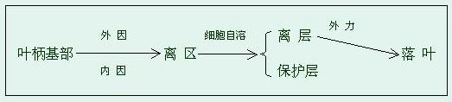

**六、叶的变态**

**叶的变态有六种**

**（一）苞片和总苞**

**1.定义：生于花下面的的变态叶，称为苞片**

**苞片数多而聚生在花序外围的，称为总苞**

**作用：**保护花和果实如板栗的总苞

吸引昆虫传粉如珙桐的白色花瓣状总苞

有利果实的散布如苍耳的总苞，上生细刺

**（二）叶刺**

由叶或叶的部分（如托叶）变成刺状，称为～。

如：小檗长枝上的叶变成刺

刺槐的托叶变成刺

**（三）叶卷须**

由叶或叶的一部分变成卷须状，称为～。

豌豆羽状复叶先端的一些叶变成卷须

菝葜的托叶变成卷须

攀缘作用

**（四）叶状柄**

由些植物的叶片完全退化，而叶柄变成扁平的叶状体，代替叶的功能，称为～。如台湾相思树

**（五）鳞叶**

叶的功能特化或退化成鳞片状，称为～。

1.木本植物的鳞芽外的鳞叶，常呈褐色，具茸毛或有粘液，保护芽。也称芽鳞

2.地下茎的鳞叶。有肉质和膜质两类。洋葱，藕等

**（六）捕虫叶**

少数植物具有能捕食小虫的变态叶，称为～。

具捕虫叶的植物称为食虫植物或肉食植物。

一般具叶绿体，能进行光合作用，生活在缺氮环境

有的为囊状（狸藻）、盘状（茅膏菜）、瓶状（猪笼草）

**变态：**是植物的营养器官在适应不同的环境和功能时，在形态和结构上发生可以遗传的变化。

**就来源和功能而言，变态器官可分为：**

* **同源器官：**同类的器官，长期进行不同的生理功能，以适应不同的外界环境，就导致功能不同，形态各异。成为～。如叶刺，叶卷须，捕虫叶等。
* **同功器官**：相异的器官，长期进行相似的生理功能，以适应某一外界环境，就导致功能相同，形态相似，成为～。如茎刺和叶刺；块根